Отчет
о проведении «Недели психологии» в МБОУ СОШ № 18
с 17.04.2023 года по 23.04.2023года

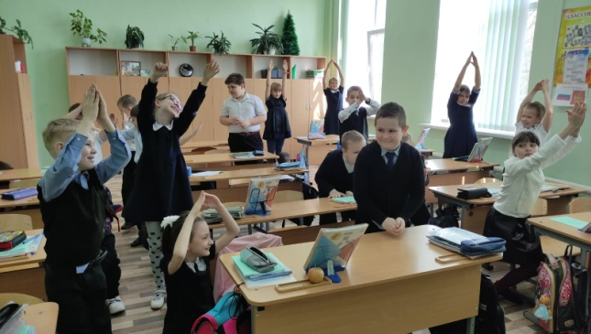
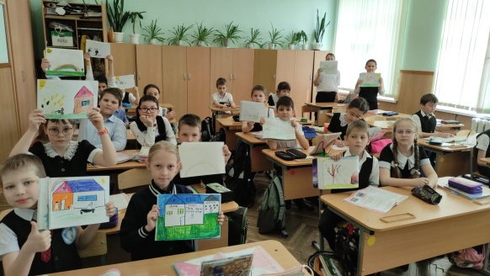
С 17 апреля по 23 апреля 2023 года в МБОУ СОШ № 18 проведена Неделя психологии «В гармонии с другими и собой» среди учащихся 1- 11 классов, педагогов и родителей. Цель данного мероприятия: создание благоприятного эмоционального климата в школе, получения положительных эмоций, популяризация психологии.
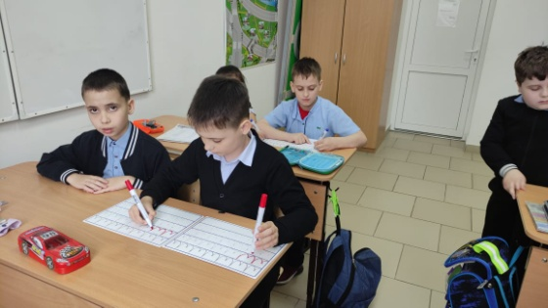
Общее количество детей, принявших участие в мероприятиях Недели 748 человек, 294 родителя и 40 педагогов. Всего мероприятий проведено 41 для учащихся, 4 – для родителей, 3 – для педагогов.
Неделя психологии началась со школьной линейки, где зам.директора по УВР сообщила о ее начале.
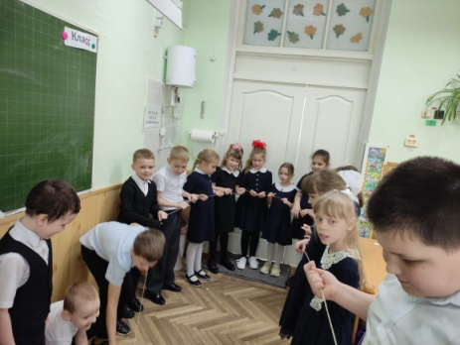
Неделю открыла акция «Цвет моего настроения», работники школы активно приняли участие в ней. Участники обозначали свое настроение определенным цветом придя в школу и уходя домой.
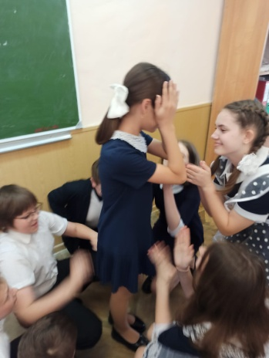
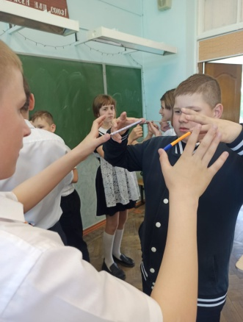
С учащимися начальной школы проведены игровые занятия «Что такое доброта», «Дружи как супергерой», «Марсиане и Земляне», «Саморегуляторы», Тренинговое занятие «Волшебный клубок», викторина «Азбука эмоций», нейропсихологические пятиминутки, где ученики получили опыт взаимодействия друг с другом, находили положительные черты в другом человеке, учились распознавать эмоции, тренировались в применении упражнений, направленных на саморегуляцию.
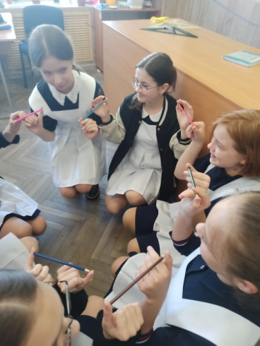
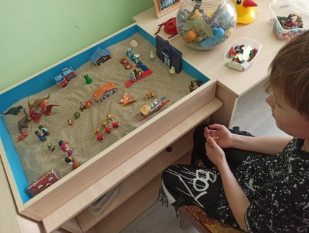
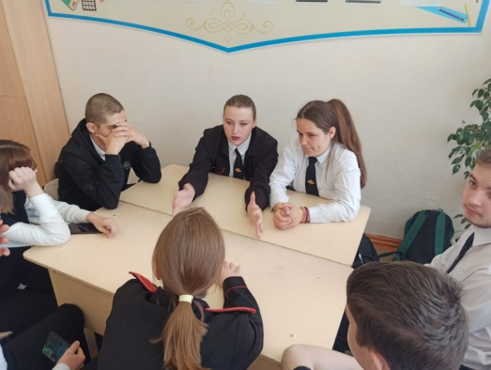
Для учащихся средних классов проведены такие мероприятия, как акция "Цвет моего настроения", тренинг «Звездная страна», «Выход есть всегда!», занятие с элементами тренинга «Круг с карандашами», «Вавилонская башня», «Сила спокойствия», нейрогимнастические пятиминутки, викторина «Психологическая азбука». Обучающиеся учились взаимодействовать в группе, моделировали варианты разрешения конфликтных ситуаций, учились находить друг в друге положительные черты, познакомились с упражнениями, направленные на саморегуляцию эмоционального состояния, с интересом приняли участие в викторине, над вопросами которой пришлось поразмышлять.
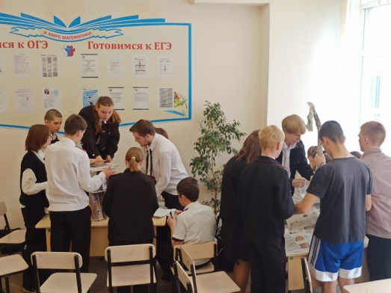
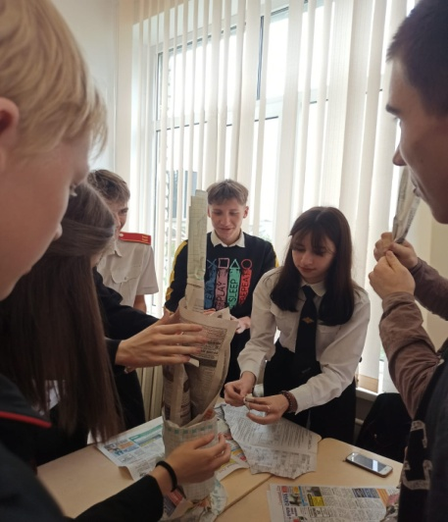
Учащиеся старшей школы приняли участие в акции «Цвет моего настроения», тренинге «Вавилонская башня», «Я и экзамен», получили на руки памятки «Психологическая подготовка к экзаменам». Ребята тренировались в применении упражнений на снижение эмоционального напряжения. Защитили 8 проектов по психологии на темы: «Характер человека», «Знак Зодиака и характер», «Изучение влияния эмоционального состояния школьников на их успеваемость», «О чем говорит почерк?», «Волевые качества личности и их развитие», «Эмоциональный интеллект – путь к успеху», «Знаки Зодиака и профессии».
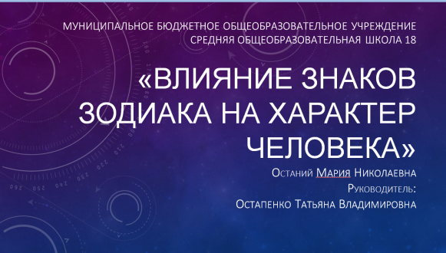
В завершении тематической недели учащиеся выступали с проектами по психологии.
Для родителей в родительских группах размещены памятки: ««Искусство общения с ребенком». Проведено 3 консультации по теме улучшение детско-родительских отношений

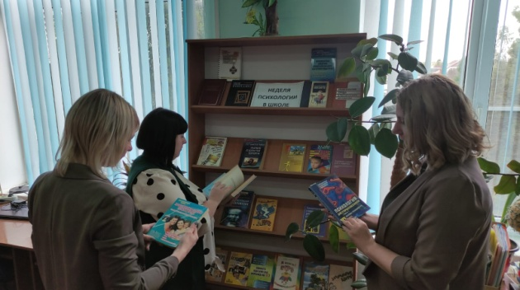
Для педагогов организована выставка психологической литературы. Созданы памятки «Как избежать эмоционального выгорания», акция «Цвет моего настроения». Педагоги школы были включены в проведение мероприятий Недели психологии.
Намеченный план Недели психологии «В гармонии с другими и собой» выполнен. Неделя прошла интересно. Все участники получили положительные эмоции.

27.04.2023г

Педагог-психолог Т.В. Сытник
Педагог-психолог Т.В.Остапенко
.

